Министерство науки и высшего образования Российской Федерации
Федеральное государственное автономное образовательное учреждение
высшего образования
ТОМСКИЙ ГОСУДАРСТВЕННЫЙ УНИВЕРСИТЕТ
СИСТЕМ УПРАВЛЕНИЯ И РАДИОЭЛЕКТРОНИКИ (ТУСУР)
Кафедра автоматизации обработки информации (АОИ)

Наследование
Отчет по лабораторной работе № 3
по дисциплине «Объектно-ориентированное программирование»

Выполнил: студент гр. 424-1
_______________ И.А. Бадулин
^{(подпись)}
_______________
^{(дата)}
________  ^{(оценка)} | Проверил: старший преподаватель кафедры АОИ  _______________Тикшаев И.Д.  ^{(подпись)}  _______________  ^{(дата)}

Томск 2025

1. Тема и цель лабораторной работы
Тема: Наследование и полиморфизм в объектно-ориентированном программировании
Цель: Изучение принципов наследования и полиморфизма на практике путем создания иерархии классов геометрических фигур и демонстрации полиморфного поведения объектов.

2. Вариант задания

Спроектируйте иерархию классов приложения в соответствии с предметной областью, описанной в индивидуальном задании. Приведенную иерархию классов в задании необходимо дополнить и расширить тремя дополнительными классами. Перед выполнением задания требуется самостоятельно определить закономерность изменения членов последовательности, чтобы применить цикл, условный оператор или, если потребуется, оператор выбора.

Вариант №2

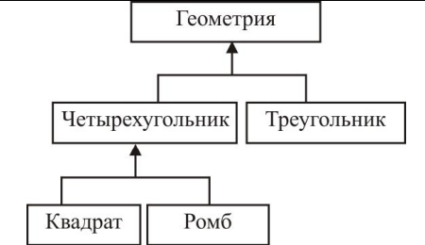

3. Краткие теоретические сведения и описание алгоритма работы программы

Теоретические сведения:
Наследование - механизм ООП, позволяющий создавать новые классы на основе существующих, наследуя их свойства и методы.
Полиморфизм - способность объектов с одинаковой спецификацией иметь различную реализацию. В Java полиморфизм реализуется через переопределение методов (override) и ссылки родительского класса на объекты дочерних классов.

Алгоритм работы программы:
- Создается базовый класс Geometry с общими свойствами геометрических фигур
- Наследуются специализированные классы для конкретных фигур
- В каждом классе переопределяется метод description() для вывода специфической информации
- В главном классе создаются объекты разных типов, но хранящиеся в ссылках базового класса
- Демонстрируется полиморфное поведение через вызов переопределенных методов

4. Листинг разработанной программы с подробными комментариями
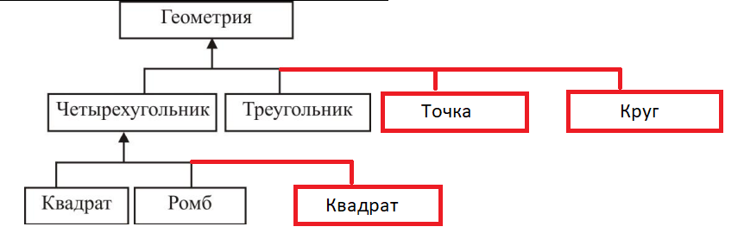
Базовый класс Geometry:
package app.hierarchy;

public class Geometry {
private boolean hasArea; // Наличие площади у фигуры
private boolean hasAngles; // Наличие углов у фигуры

// Конструктор с параметрами
public Geometry (boolean hasArea, boolean hasAngles) {
setHasArea(hasArea);
setHasAngles(hasAngles);
}

// Конструктор по умолчанию
public Geometry() {
setHasArea(false);
setHasAngles(false);
}

// Геттеры и сеттеры
public boolean getHasArea() {
return hasArea;
}
public void setHasArea(boolean hasArea) {
this.hasArea = hasArea;
}
public boolean getHasAngles() {
return hasAngles;
}
public void setHasAngles(boolean hasAngles) {
this.hasAngles = hasAngles;
}

// Базовый метод описания
public String description() {
return String.format("(%s)\nHas area: %b\nHas angles: %b\n",
getClass(), getHasArea(), getHasAngles());
}
}
Класс Point (наследуется от Geometry):
package app.hierarchy;

public class Point extends Geometry {
private double x, y; // Координаты точки

public Point(double x, double y) {
super(false, false); // Точка не имеет площади и углов
setCoordinates(x, y);
}

// Переопределение метода description для добавления координат
@Override
public String description() {
return super.description() +
String.format("Coordinates: (%.2f ; %.2f)\n", getX(), getY());
}
}
Класс Circle (наследуется от Geometry):
package app.hierarchy;

public class Circle extends Geometry {
private double radius; // Радиус круга

public Circle(double radius) {
super(true, false); // Круг имеет площадь, но не имеет углов
setRadius(radius);
}

// Метод вычисления площади
public double calculateArea() {
return 3.14159 * radius * radius;
}

@Override
public String description() {
return super.description() +
String.format("Radius: %.2f\nArea: %.2f\n",
getRadius(), calculateArea());
}
}
Класс Quadrangle и его производные:
package app.hierarchy;

public class Quadrangle extends Geometry {
private int numberOfAngles; // Количество углов

public Quadrangle() {
super(true, true); // Четырехугольник имеет площадь и углы
numberOfAngles = 4; // Всегда 4 угла
}

@Override
public String description() {
return super.description() +
String.format("Number of angles: %d\n", getNumberOfAngles());
}
}

// Квадрат - частный случай четырехугольника
public class Quadrate extends Quadrangle {
private double sideLength; // Длина стороны

// Методы вычисления площади и периметра
public double calculateArea() {
return sideLength * sideLength;
}
public double calculatePerimeter() {
return sideLength * 4;
}

@Override
public String description() {
return super.description() +
String.format("Side length: %.2f\nArea: %.2f\nPerimeter: %.2f\n",
getSideLength(), calculateArea(), calculatePerimeter());
}
}
Главный класс Main:
package app;

import app.hierarchy.*;

public class Main {
public static void main(String[] args) {
System.out.print("\nOOP | lab 3 | variant 2\nBadulin Ilya | 424-1\n\n");

// Создание объектов разных типов, хранящихся в ссылках базового класса
Geometry geometry = new Geometry();
Geometry quadrangle = new Quadrangle();
Geometry triangle = new Triangle();
Geometry point = new Point(5, 3);
Geometry circle = new Circle(4);
Geometry rectangle = new Rectangle(1,3);
Geometry quadrate = new Quadrate(5);
Geometry rhombus = new Rhombus(2);

// Демонстрация полиморфизма
Main.polymorphismDemo(geometry);
Main.polymorphismDemo(quadrangle);
Main.polymorphismDemo(triangle);
Main.polymorphismDemo(point);
Main.polymorphismDemo(circle);
Main.polymorphismDemo(rectangle);
Main.polymorphismDemo(quadrate);
Main.polymorphismDemo(rhombus);
}

// Метод, демонстрирующий полиморфное поведение
private static void polymorphismDemo(Geometry geometry) {
// Проверка конкретного типа объекта
if (geometry instanceof Point) {
System.out.print("|\n| Point\n|\nv\n");
}

// Полиморфный вызов метода description()
System.out.println(geometry.description());
}
}

5. Результаты работы программы
OOP | lab 3 | variant 2
Badulin Ilya | 424-1

(class app.hierarchy.Geometry)
Has area: false
Has angles: false

(class app.hierarchy.Quadrangle)
Has area: true
Has angles: true
Number of angles: 4

(class app.hierarchy.Triangle)
Has area: true
Has angles: true
Number of angles: 3

|
| Point
|
v
(class app.hierarchy.Point)
Has area: false
Has angles: false
Coordinates: (5.00 ; 3.00)

(class app.hierarchy.Circle)
Has area: true
Has angles: false
Radius: 4.00
Area: 50.27

(class app.hierarchy.Rectangle)
Has area: true
Has angles: true
Number of angles: 4
Length of the short side: 1.00
Length of the long side: 1.00
Perimeter: 8.00

(class app.hierarchy.Quadrate)
Has area: true
Has angles: true
Number of angles: 4
Side length: 5.00
Area: 25.00
Perimeter: 20.00

(class app.hierarchy.Rhombus)
Has area: true
Has angles: true
Number of angles: 4
Side length: 2.00
Perimeter: 8.00

6. Выводы
В ходе лабораторной работы были успешно реализованы принципы объектно-ориентированного программирования:
- Наследование - создана иерархия классов, где производные классы наследуют свойства и методы базового класса Geometry
- Инкапсуляция - все поля классов закрыты (private), доступ осуществляется через геттеры и сеттеры
- Полиморфизм - продемонстрирован через переопределение метода description() в каждом классе и возможность вызова этого метода через ссылку базового класса
Программа корректно работает и выводит информацию о различных геометрических фигурах, используя полиморфные вызовы методов. Разработанная иерархия классов легко расширяема - можно добавить новые геометрические фигуры, унаследовав их от соответствующих базовых классов.

